Lampiran 8

- Pelaksanaan pembelajaran

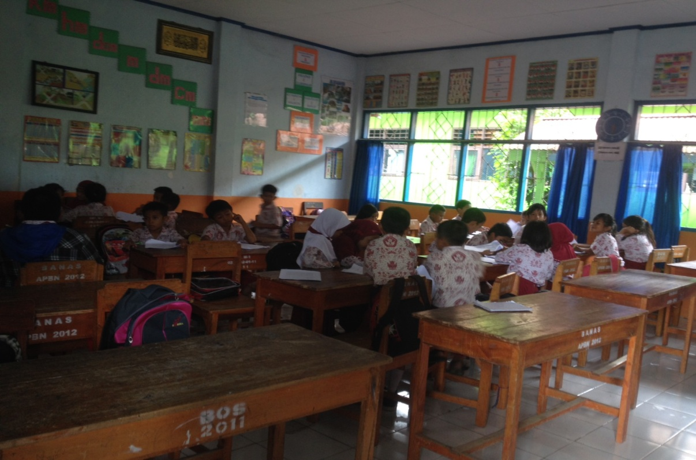
proses pembelajaran dengan menggunakan strategi Know (K) pertemuan I

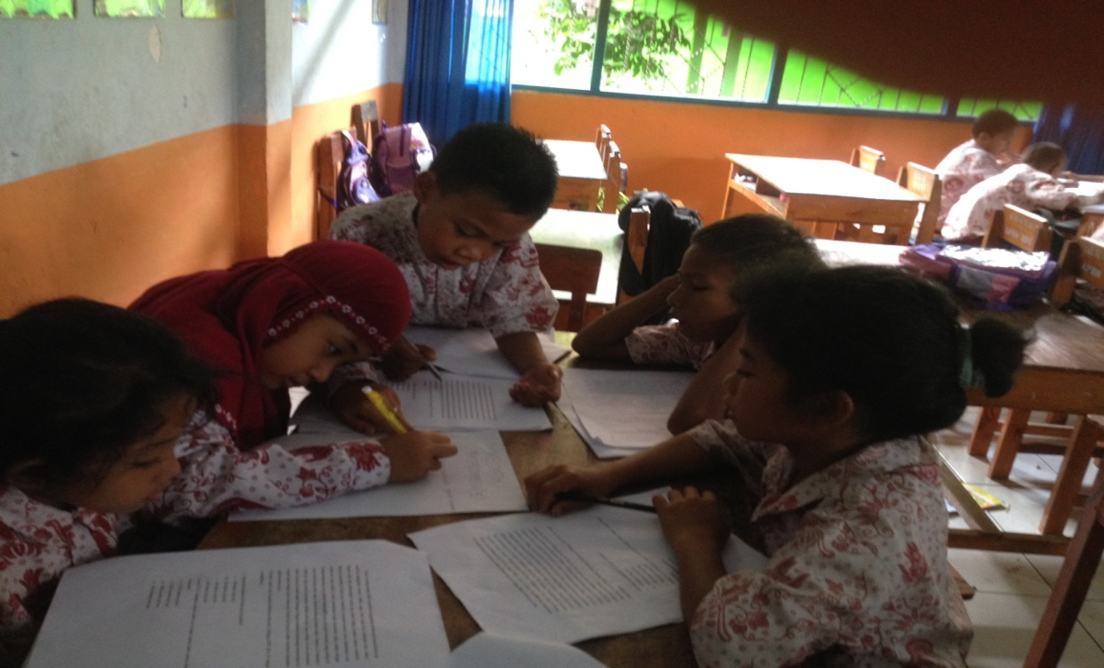
Proses pembelajaran dengan menggunakan strategi Want (W) pertemuan I

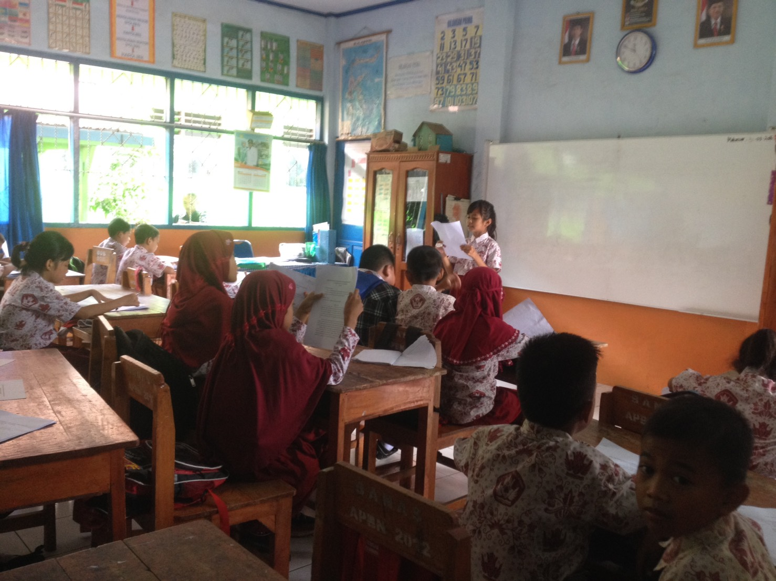
proses pembelajaran dengan menggunakan strategi Learned (L) Pertemuan I

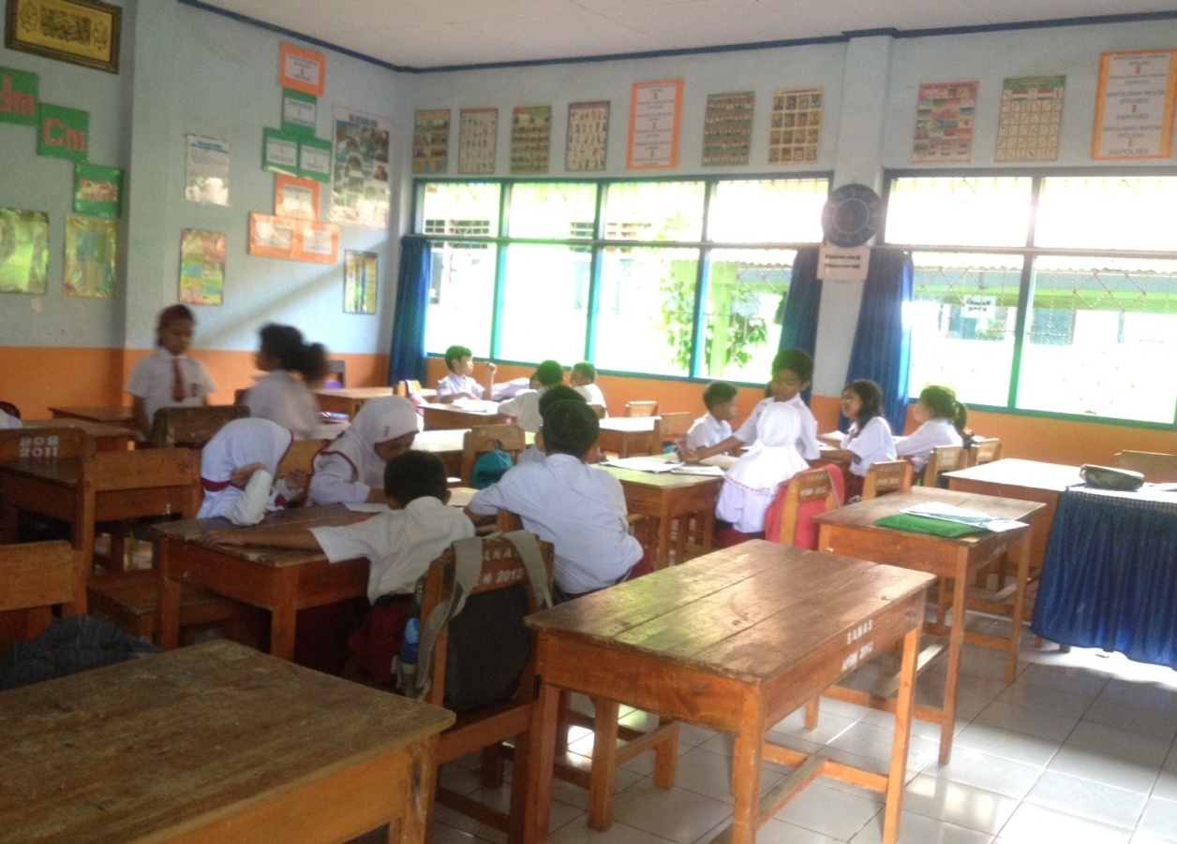
Proses pembelajaran dengan menggunakan strategi Know (K) pertemuan II

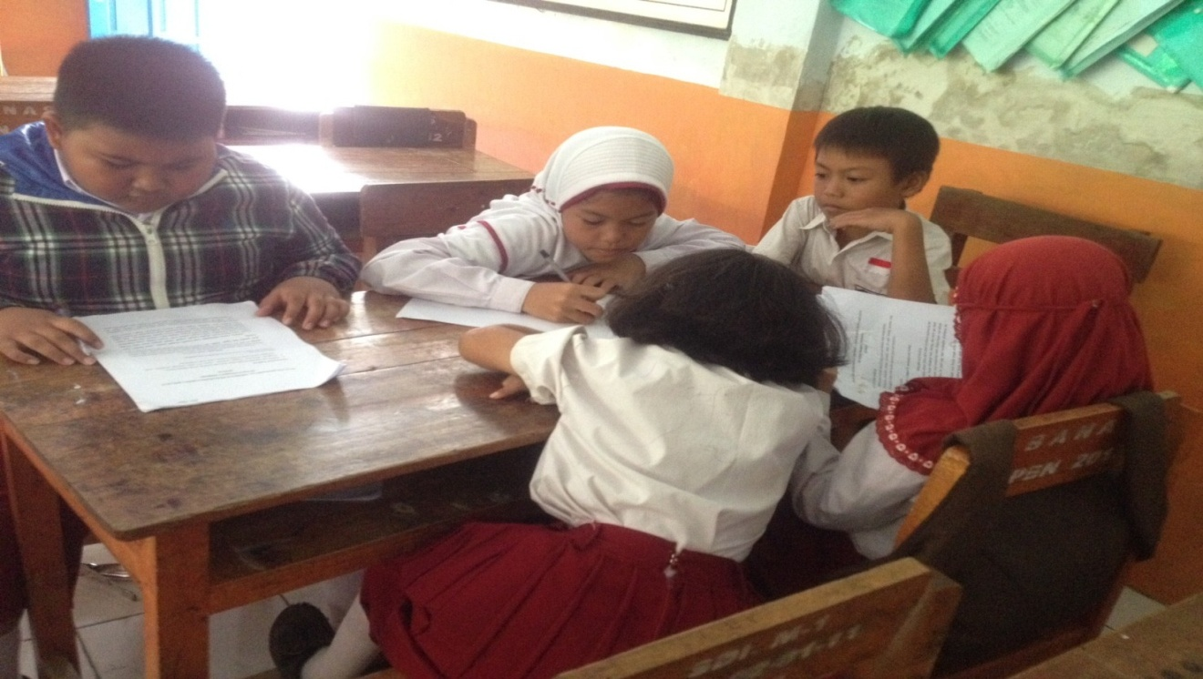
proses pembelajaran dengan menggunakan strategi Want (W) Pertemuan II

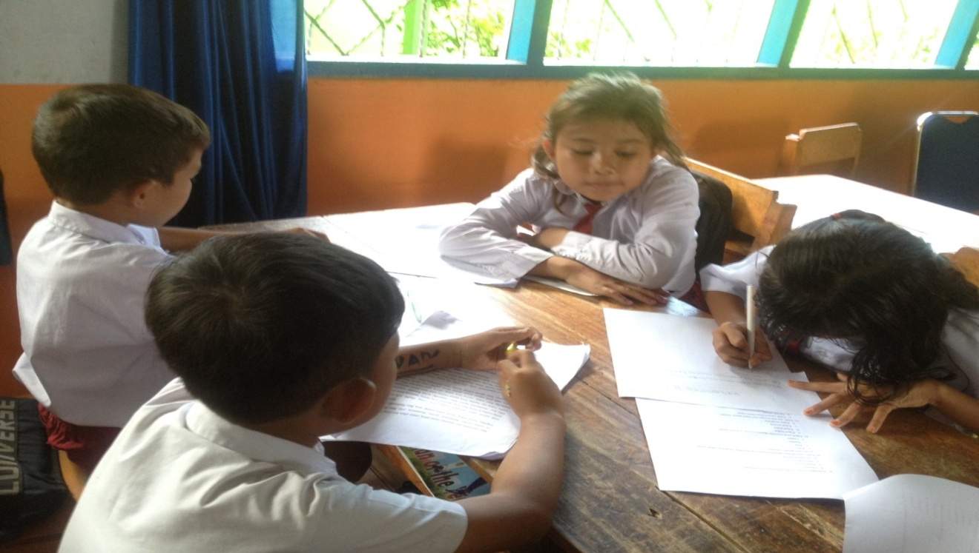
proses pembelajaran dengan menggunakan strategi Learned (L) Pertemuan II

Lampiran 9

NILAI TERENDAH
NILAI SEDANG
NILAI TERTINGGI

Lampiran 10

PERSURATAN

